B卷(时间：40分钟 分数：100分)
一、选择题(每小题6分，7小题，共42分)
1.(2019·盐城三模)Bcl2基因是细胞凋亡抑制基因，可以利用PCR技术检测其转录水平，进而了解该基因与不同胚胎时期细胞凋亡的关系，下图为克隆猪的培育及Bcl2基因转录水平检测流程。下列有关叙述错误的是( )
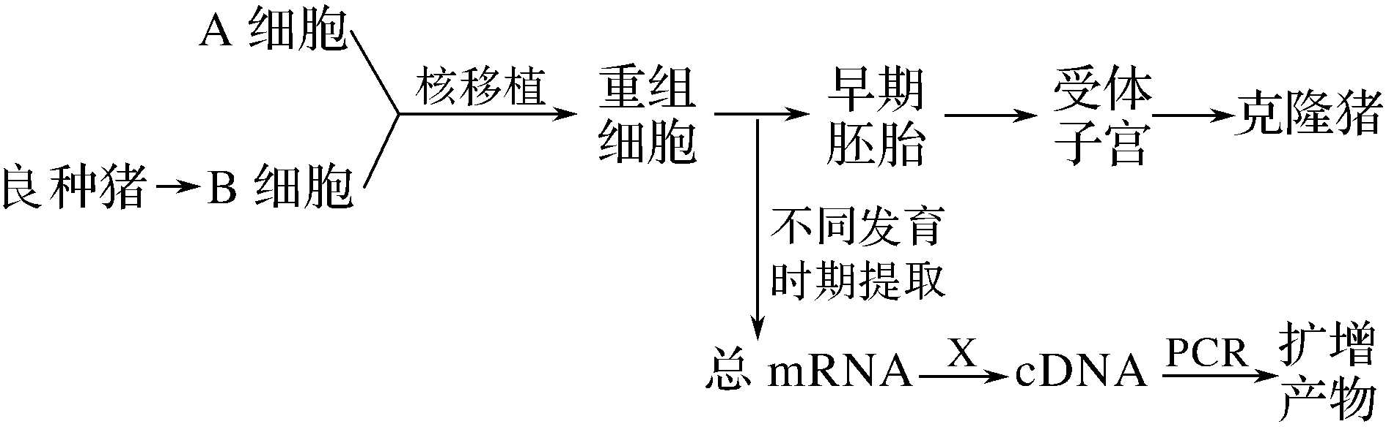
A.图中A细胞为处于减数第二次分裂中期的卵母细胞
B.在早期胚胎发育的不同时期提取的总mRNA存在差异
C.图中过程X表示逆转录，获得的cDNA可用于克隆猪基因组的测序
D.利用(Bcl2cDNA)/cDNA的比值可初步检测Bcl2基因的转录水平
2.(2019·镇江一模)已知甲、乙两种植株均为二倍体纯种，甲植株高产、乙植株耐盐碱。现要利用这两种植株培育出既高产又耐盐的新品种，下列技术不可行的是( )
A.利用植物体细胞杂交技术，可获得四倍体杂种目的植株
B.将乙种植株耐盐基因导入到甲种植株的受精卵中，可培育出目的植株
C.两种植株杂交后，得到的F₁再利用单倍体育种技术可较快获得纯种的目的植株
D.诱导两种植株的花粉融合并培育成幼苗，幼苗用秋水仙素处理，可培育出目的植株
3.(2019·南通一模)下列有关植物体细胞杂交与单克隆抗体制备过程的比较，正确的是( )
A.原理都涉及细胞膜的流动性 B.均可用电激、灭活的病毒诱导融合
C.均可据染色体数目鉴定杂种细胞 D.结果均可得到杂种个体
4.(2019·南京三模)(多选)下列有关动物细胞工程和胚胎工程的叙述，错误的是( )
A.动物细胞培养时，需对细胞进行一次脱分化和两次胰蛋白酶处理
B.适宜条件下进行动物细胞培养，细胞周期的长短不随细胞培养进程而改变
C.胚胎工程中常对桑椹胚或囊胚进行二分割，可以获得基因型完全相同的两个胚胎
D.为了防止早期胚胎培养过程中发生微生物污染，应将培养箱抽成真空以消毒、灭菌
5.(2019·无锡一模)下列关于胚胎工程的叙述，正确的是( )
A.胚胎干细胞具有发育的全能性，可从早期胚胎中分离获取
B.从附睾中采集的精子直接与成熟的卵子受精，可提高体外受精的成功率
C.对桑椹胚或原肠胚进行分割处理，可培育基因型相同的新个体
D.受体母畜必须经过免疫学检验，以防止排斥植入的胚胎
6.(2019·江苏七市三模)(多选)下列关于DNA重组技术基本工具的叙述，正确的是( )
A.天然质粒须经过人工改造后才能作为载体
B.限制酶和DNA连接酶分别催化磷酸二酯键的水解和形成
C.不同限制酶切割DNA分子后产生的黏性末端不同
D.DNA连接酶能将单个脱氧核苷酸结合到引物链上
7.(2019·扬州一模)(多选)人绒毛膜促性腺激素(HCG)是女性怀孕后胎盘滋养层细胞分泌的一种糖蛋白，制备抗HCG单克隆抗体可用于早孕的诊断。下图是抗HCG单克隆抗体制备流程示意图，下列有关说法错误的是( )
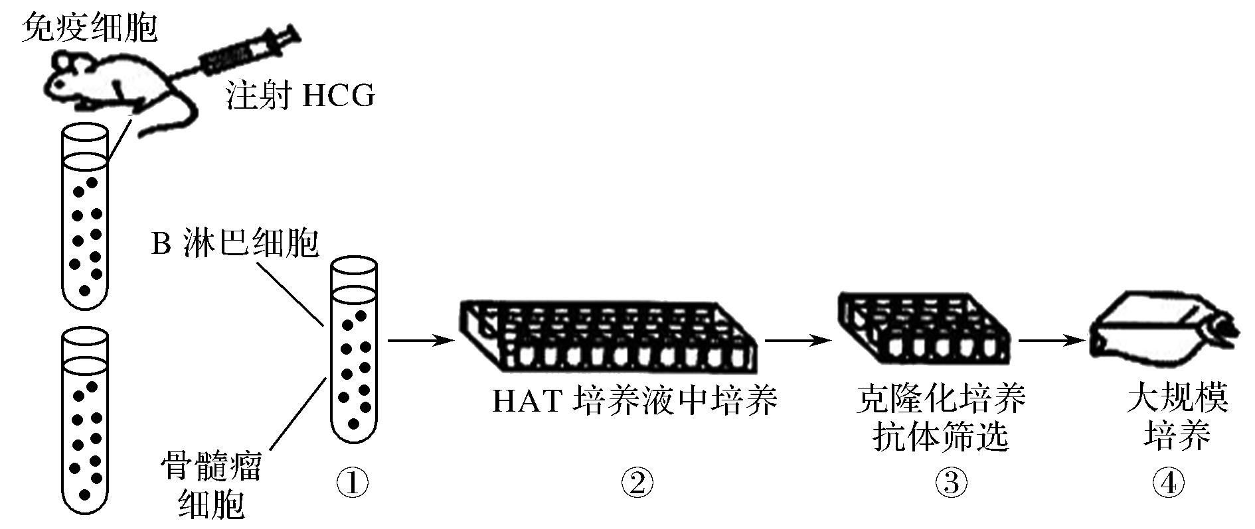
A.①过程常用灭活的病毒，不可用聚乙二醇
B.②过程筛选出的杂交瘤细胞都能产生抗HCG抗体
C.③过程以抗HCG单克隆抗体为抗原进行检测
D.④过程需要添加抗生素等物质，以防止病毒污染
二、非选择题(4小题，共58分)
8.(2017·江苏卷，33)金属硫蛋白(MT)是一类广泛存在的金属结合蛋白，某研究小组计划通过多聚酶链式反应(PCR)扩增获得目的基因，构建转基因工程菌，用于重金属废水的净化处理。PCR扩增过程示意图如下，请回答下列问题：
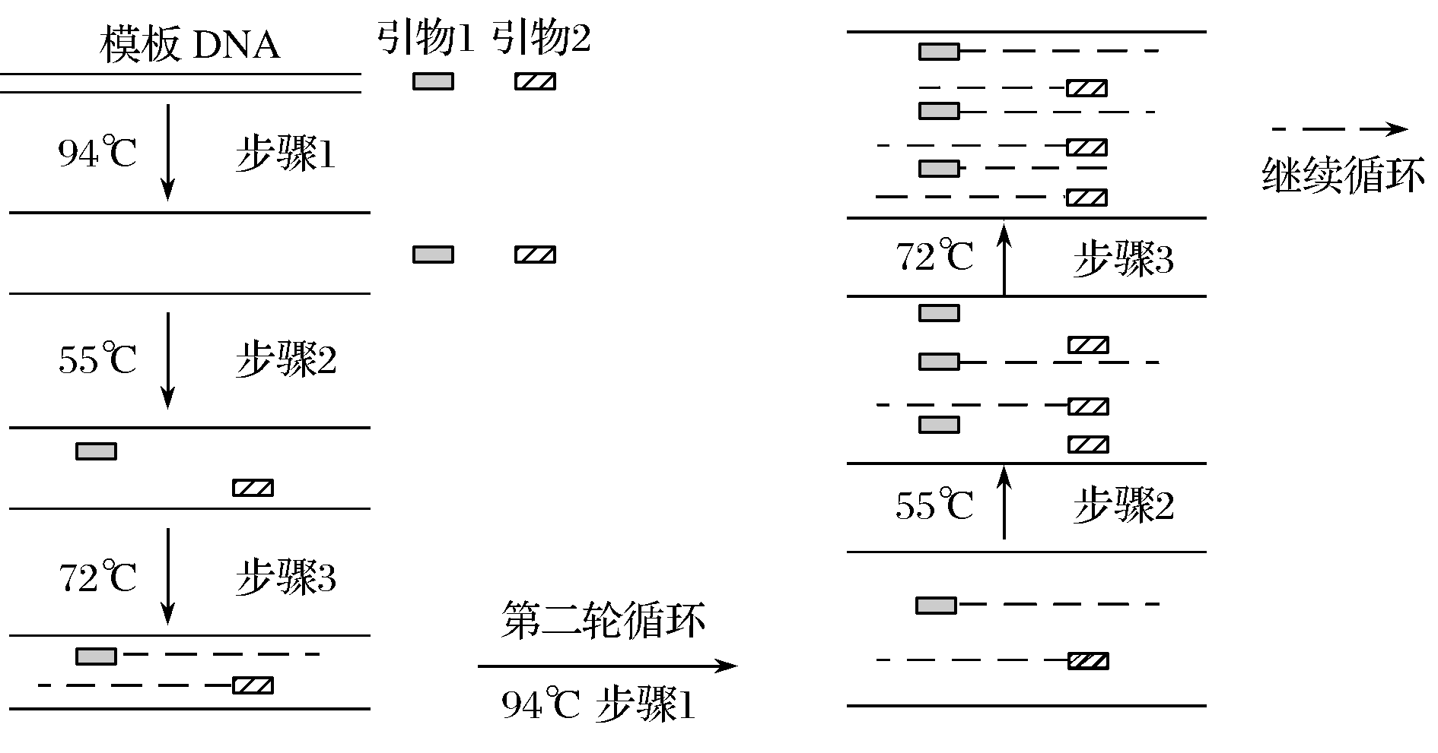
(1)从高表达MT 蛋白的生物组织中提取mRNA，通过_逆转录__获得_cDNA_用于PCR扩增。
(2)设计一对与MT基因两端序列互补配对的引物(引物1和引物2)，为方便构建重组质粒，在引物中需要增加适当的_限制性核酸内切酶_位点。设计引物时需要避免引物之间形成_碱基互补配对_，而造成引物自连。
(3)图中步骤1代表__变性_，步骤2代表退火，步骤3代表延伸，这三个步骤组成一轮循环。
(4)PCR扩增时，退火温度的设定是成败的关键。退火温度过高会破坏__引物与模板_的碱基配对。退火温度的设定与引物长度、碱基组成有关，长度相同但__G－C含量高_的引物需要设定更高的退火温度。
(5)如果PCR反应得不到任何扩增产物，则可以采取的改进措施有____②③_(填序号：①升高退火温度 ②降低退火温度 ③重新设计引物)。

9.(2019·南通一模)酿酒酵母不能利用木糖制约了利用植物原料生产乙醇的经济效益。木酮糖激酶是木糖转化、利用的关键酶，为提高酵母细胞中木酮糖激酶的表达量，科研人员将两种启动子与木酮糖激酶基因结合并导入酿酒酵母细胞，构建能同时利用葡萄糖和木糖的重组酿酒酵母。下图表示相关研究过程，下表是几种限制性内切酶的识别序列及切割位点。请回答下列问题：
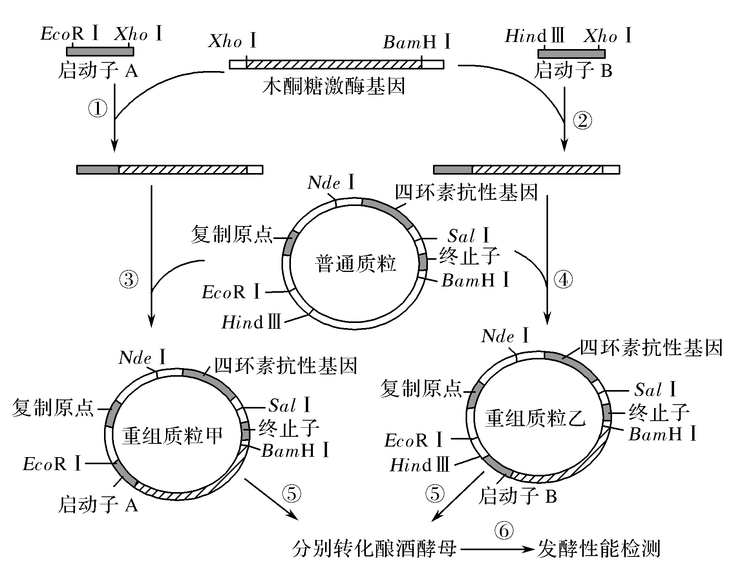
限制酶 | 识别序列和切割位点
EcoRⅠ | G↓AATTC
BamHⅠ | G↓GATCC
HindⅢ | A↓AGCTT
XhoⅠ | C↓TCGAG
NdeⅠ | CA↓TATG
SalⅠ | G↓TCGAC

(1)重组质粒中终止子的作用是使转录终止(或使RNA聚合酶与模板分离)。表中切割DNA后形成相同黏性末端的限制性内切酶是_XhoⅠ与SalⅠ，黏性末端为_—AGCT(或TCGA—)__。
(2)过程③使用的限制性内切酶是_EcoRⅠ、BamHⅠ_。过程⑤需先用LiAc处理酿酒酵母细胞，其目的是_增大酵母细胞的通透性__，使细胞处于能吸收环境中DNA的状态。
(3)结合图示分析，进行工程菌筛选时，在含四环素的培养基上长出的菌落不一定是导入重组质粒的酿酒酵母，这是因为__普通质粒上有四环素抗性基因，导入普通质粒的酵母也能在含四环素的培养基上生长繁殖__。
(4)研究人员对筛选得到的两种重组酵母(甲中导入启动子A，乙中导入启动子B)细胞中木酮糖激酶活力及发酵乙醇得率进行比较(发酵条件：1 L 15 g·L^{－1}的葡萄糖和50 g·L^{－1}的木糖培养基中，120 h)，结果如下表。
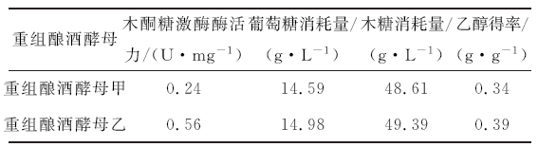
从木酮糖激酶酶活力分析，可以得出的结论是启动子A的功能比启动子B_弱 __，但本实验中乙醇得率相差不大，其可能的原因是__实验中发酵时间过长(或培养基中的葡萄糖和木糖含量过少)__。
10.(2019·盐城三模)乳糖不耐症是由于乳糖酶(LCT)分泌少，不能完全消化分解母乳或牛乳中的乳糖所引起的非感染性腹泻。科研工作者利用生物技术培育出转基因低乳糖奶牛新品种，给患乳糖不耐症患者带来福音。下图1为转基因低乳糖奶牛培育流程，图2是使用限制酶BamHⅠ切割DNA产生的结果。请分析回答问题：
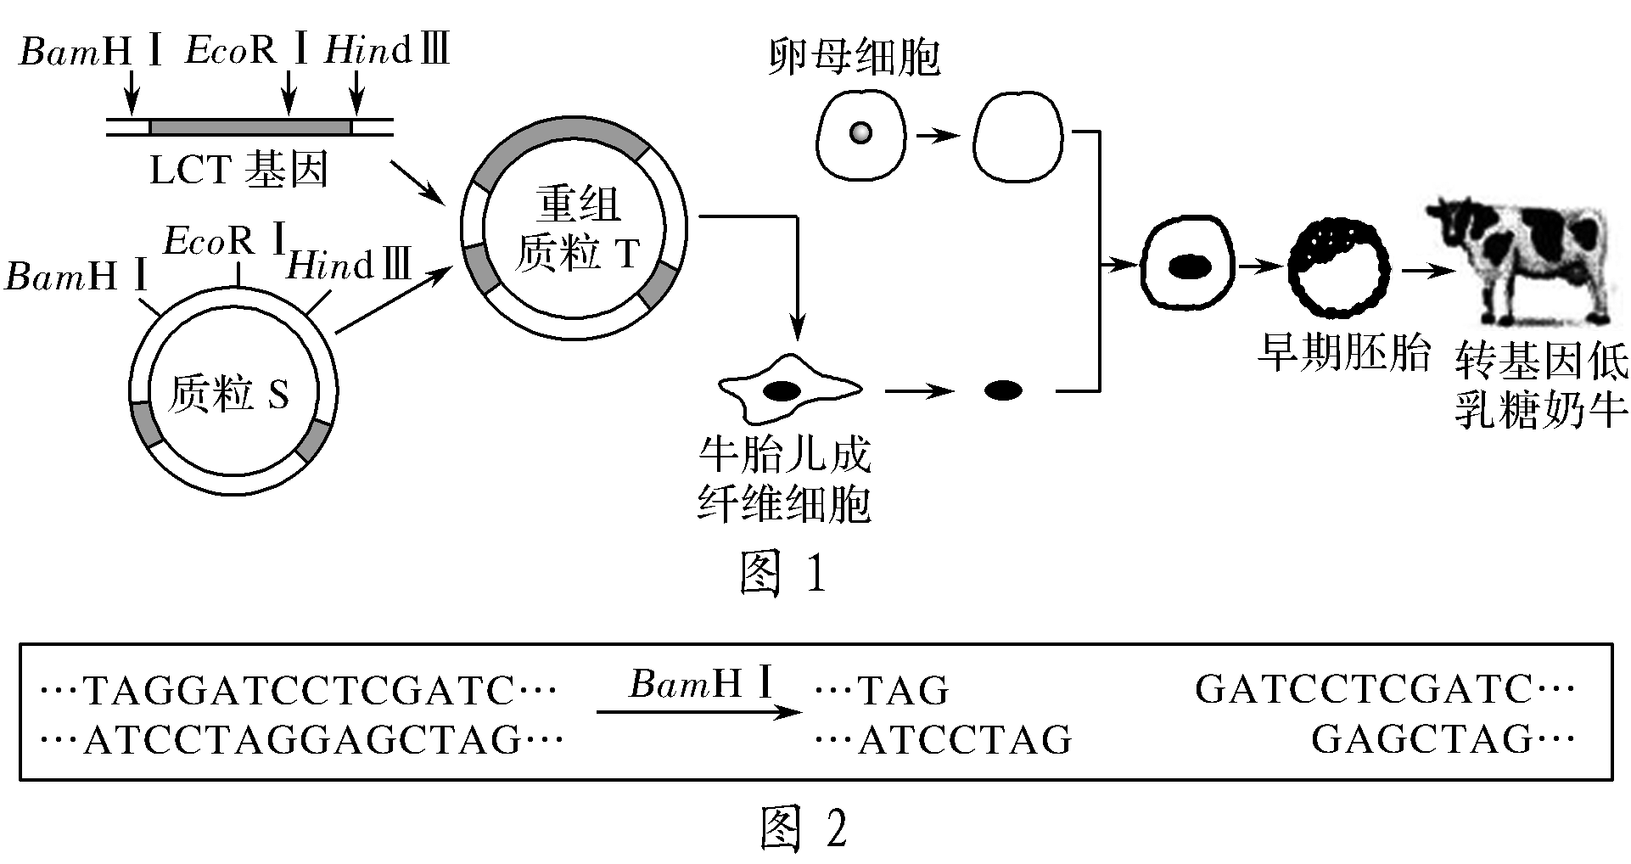
(1)图1培育过程涉及的生物技术有_基因工程、核移植、胚胎移植、早期胚胎培养(写出三点即可)___(至少写出三项)，重组质粒T导入牛胎儿成纤维细胞的方法是_显微注射法_，早期胚胎植入代孕母牛子宫的时期是__桑椹胚或囊胚__。
(2)图1中的牛胎儿成纤维细胞无法直接发育成个体，需要利用去核卵母细胞构建重组细胞才能培育出新个体，其依据的原理是__动物细胞核 __的全能性。
(3)据图2分析，BamHⅠ的识别序列以及切割位点(用“↓”表示)是_ _。
(4)图1中，切割质粒S用的酶是_BamHⅠ和HindⅢ_，切割后形成1.8 kb和8.2 kb(1 kb＝1 000对碱基)两种片段。若用BamHⅠ和EcoRⅠ两种酶切割重组质粒T，获得1.6 kb和8.8 kb两种片段，则转入的LCT基因长度为__2.2 _kb。
(5)在转基因低乳糖奶牛的乳腺细胞中，可检测到的物质有_ABC_。
A.LCT基因 B.LCT mRNA C.LCT
11.(2019·无锡一模)(15分)我国公布的禁止进境检疫有害生物烟草环斑病毒(TRSV)是RNA病毒。检疫部门取烟草叶片进行该病毒的诊断和检测，将待测样品利用RT－PCR技术(逆转录PCR，具有灵敏度高、特异性强的优势)扩增样品，下图1是RT－PCR技术的过程示意图，图2是PCR扩增产物的电泳图。请回答下列问题：
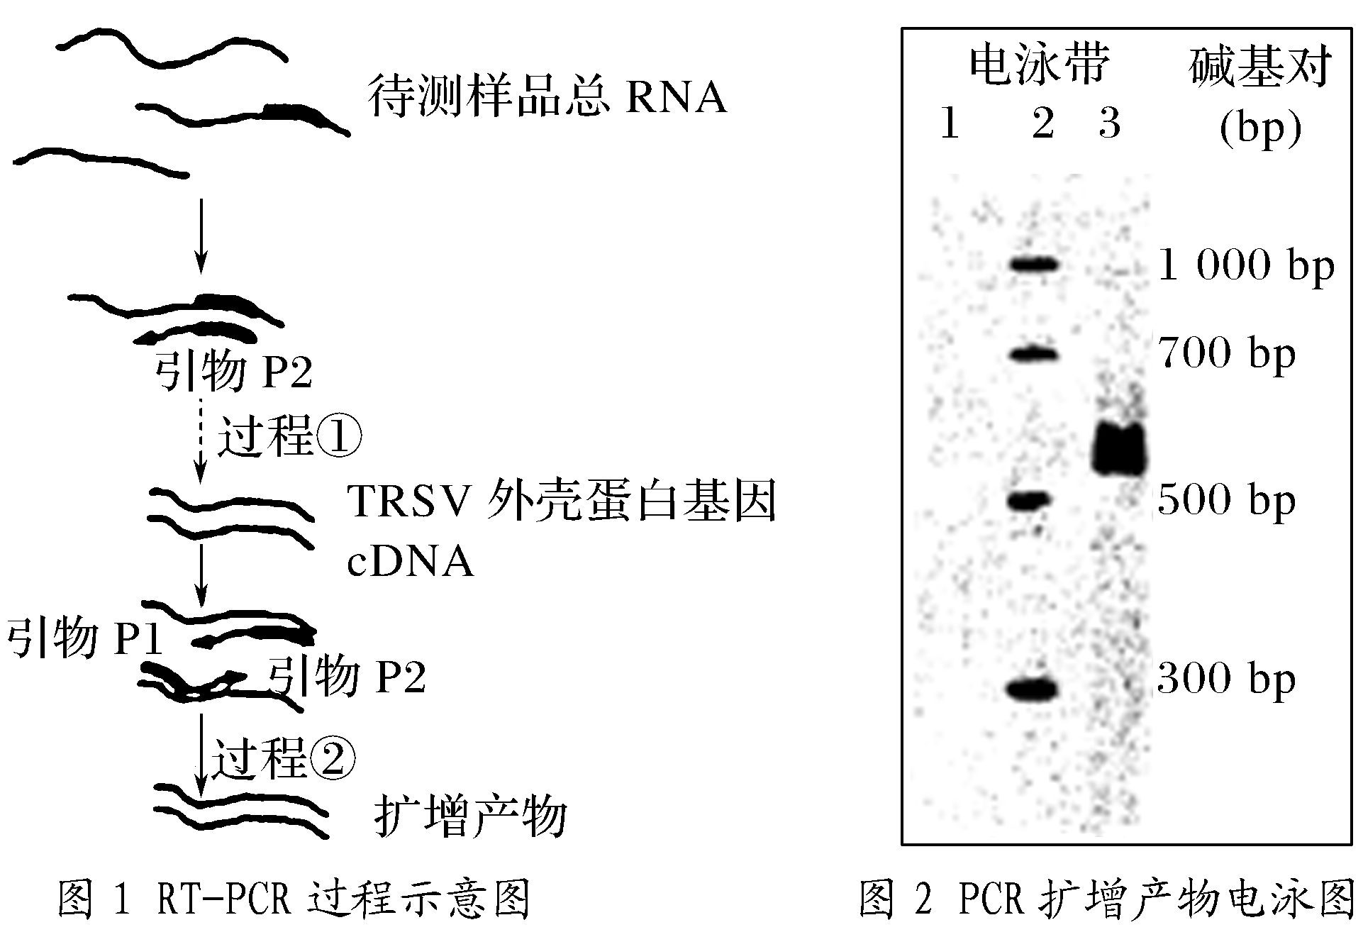
(1)图1过程①表示利用RNA获得cDNA，该过程需要________酶的参与，过程②需要加入________酶。
(2)待测样品中RNA的提供者可能是________和________，也可能只是________。
(3)图1过程①需要加入引物P2，该引物是依据_TRSV蛋白外壳基因__的序列设计并生产的，过程②引物P2、P1都需加入，理由是__DNA两条链的合成需要不同的引物__。
(4)已知图2中电泳带1是取自未感染的烟叶样品电泳结果，电泳带2是不同大小DNA的标准参照，据图分析可以得出的结论是__电泳带3对应的样品感染了TRSV___，理由是_电泳带3对应的样品感染了TRSV 电泳带3和电泳带1相比出现了分子量大约是600 bp的DNA电泳带_______。
解析 (1)图1中，过程①表示利用RNA获得cDNA的逆转录过程，该过程需要反转录酶的参与；过程②表示利用PCR技术扩增TRSV外壳蛋白基因cDNA的过程，需要加入热稳定DNA聚合酶(或Taq酶)。(2)由题意“检疫部门取烟草叶片进行该病毒的诊断和检测”可推知：待测样品中RNA的提供者可能是烟草和TRSV，也可能只是烟草。(3)利用PCR技术扩增目的基因的前提是：要有一段已知目的基因的核苷酸序列，以便根据这一序列合成引物。图1中，过程①的产物是TRSV外壳蛋白基因，因此加入的引物P2是依据TRSV蛋白外壳基因的序列设计并生产的。过程②在扩增TRSV蛋白外壳基因时，两条模板链的碱基序列不同，与这两条模板链结合的引物也不同，即DNA两条链的合成需要不同的引物，因此引物P2、P1都需加入。(4)在图2中，已知电泳带2是不同大小DNA的标准参照，电泳带1是取自未感染的烟草样品电泳结果，说明电泳带1对应的DNA只来自烟草。对比分析电泳带1、2、3可知：电泳带3和电泳带1相比出现了分子量大约是600 bp的DNA电泳带，据此得出的结论是：电泳带3对应的样品感染了TRSV。
答案 (1)逆（反）转录 热稳定DNA聚合(Taq)
(2)烟草 TRSV 烟草
(3)TRSV蛋白外壳基因 DNA两条链的合成需要不同的引物
(4)电泳带3对应的样品感染了TRSV 电泳带3和电泳带1相比出现了分子量大约是600 bp的DNA电泳带

